BON DE COMMANDE
ARTICLES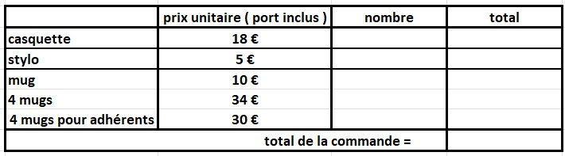
LIVRAISON

Nom du bateau :

Nom et prénom :

Adresse :

Code postal et ville :

Téléphone :

Mail :

REGLEMENT par chèque ou virement
cheque : oui / non ( à l’ordre de l’Association des Propriétaires de Fantasia )
virement : oui / non ( demander copie de RIB à : bureau@fantasiami.com )

Envoi bon de commande ( et chèque si pas de virement ) par courrier à :
Trésorier de l’Association des Propriétaires de Fantasia
Philippe FLEURY, 5 rue du Chardonnier, 35730 PLEURTUIT

Préciser ici date d’envoi du chèque pour le suivi de la réception

